Quim Puiggalí

EPS  GEInf

Sare: Gestió aparcaments

# Idea de negoci

La idea de negoci és vasa en la creació d’un sistema de control de les places d’aparcament limitat. Aquesta idea va sorgir quan l’encarregat de la Zona Blava de Figueres em va dir que l’aplicació que estaven utilitzant estava obsoleta. També em va comentar que el manteniment que pagaven trimestralment era molt alt. Per aquest motiu es va escollir aquesta idea de negoci a l’hora de crear l’aplicació web.

# Requeriments funcionals i no funcionals

* Hi poden haver més d’un tipus de zones (Blava, Verda...).
* Un compte està associat a un client.
* Un client podrà tenir associats diversos cotxes al seu compte.
* Un cotxe pot estar associat a diversos comptes.
* Un client podrà administrar el seu compte.
* Un operari de la zona blava podrà consultar els vehicles per matrícula.
* La vista de l’administrador podrà visualitzar l’estat general de l’aplicació
* Hi haurà 4 rols: Client, Operari, Administrador i Anònim.
* Cada vehicle tindrà associades totes les denuncies.
* Un revisor podrà consultar si el vehicle té tiquet i, en cas contrari, posar-li una sanció.

# Diagrama Entitat-Relació

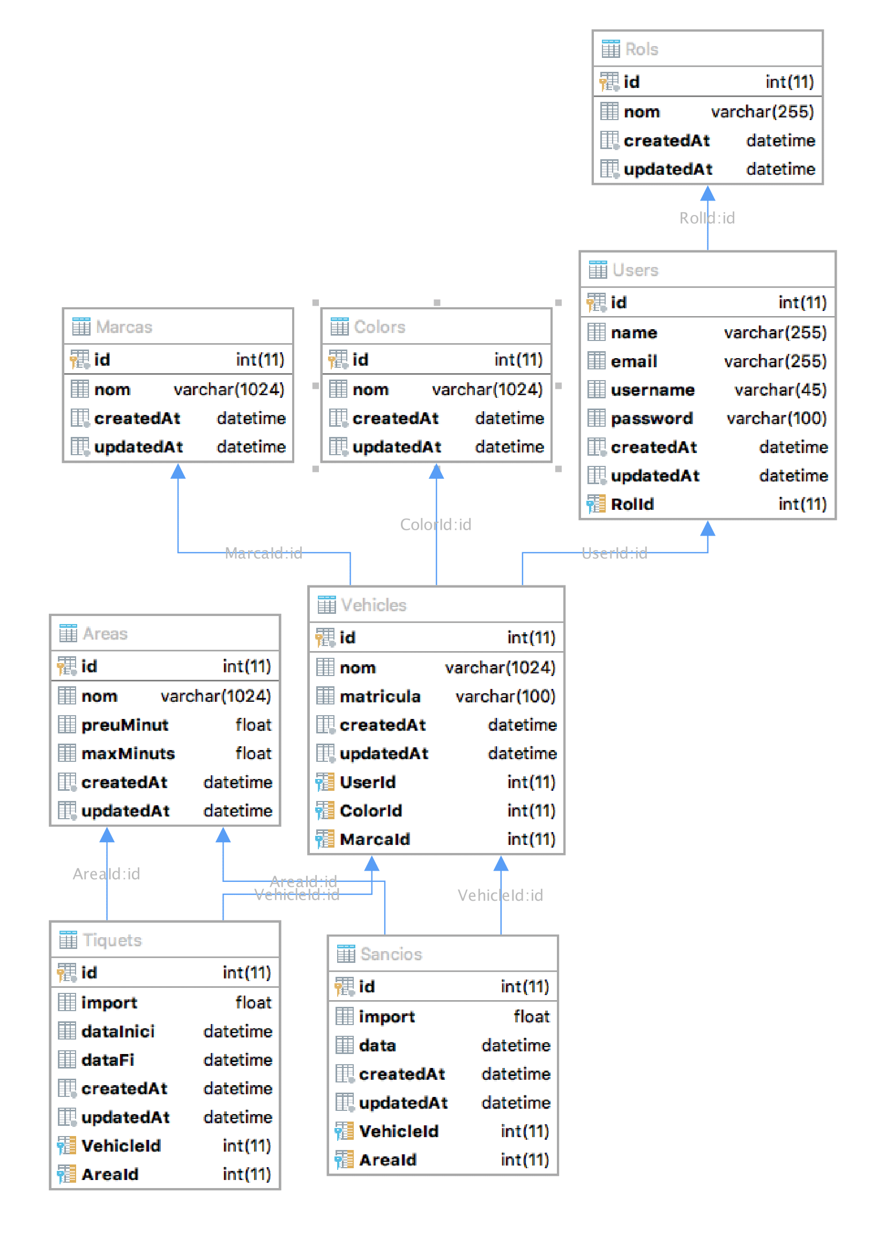

# URLs del repositori git

<https://github.com/quim96/SARE>

# Extres

S’ha realitzat un picker de rellotge en javascript per tal que els usuaris registrats puguin escollir quant de temps volen pel seu tiquet. Aquest s’adapta segons la durada de temps màxim de cada Zona.

S’ha realitzat una API real i les dades que es sol·liciten, per part dels usuaris, es validen cada vegada.

També s’ha implementat un cercador amb javascript.

# Instruccions

S’ha de tenir una base de dades en MySQL amb una BD anomenada sare. L’usuari del MySQL ha de ser root i no ha de tenir password. Tots aquests paràmetres es poden canviar en el fitxer index.js.

## Rol Usuari

* Usuari: usuari, Password: usuari
* Aquest usuari pot crear els seus propis vehicles dintre de l’apartat Estacionament clicant a Afegir Vehicle.

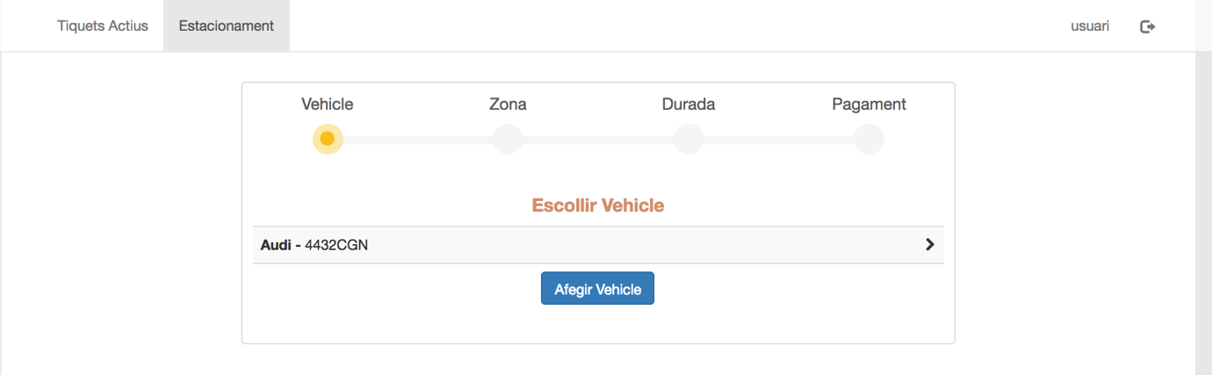

* Per poder comprar un tiquet simplement haurà d’anar seguint els passos d’aquest apartat.
* Per poder veure els tiquets actius i quant temps els hi queda, es pot fer clicant a la pestanya Tiquets Actius.

## Rol Revisor

* Usuari: revisor, Password: revisor
* Dintre de l’apartat revisor, l’usuari podrà comprovar les matrícules i veure si tenen un tiquet actiu o no.

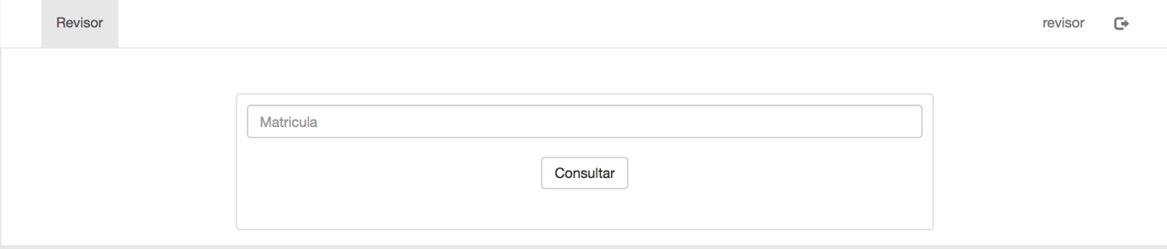

* Si no tenen tiquet o el tenen d’una àrea incorrecte es pot posar una sanció.

## Rol Administrador

* Usuari: admin, Password: admin
* Pot veure tots els tiquets Actius, històric i filtrar per dates.
* Es poden consultar les sancions.
* Es poden administrar els colors de vehicles i marques.
* Es poden veure tots els vehicles registrats a l’aplicació.

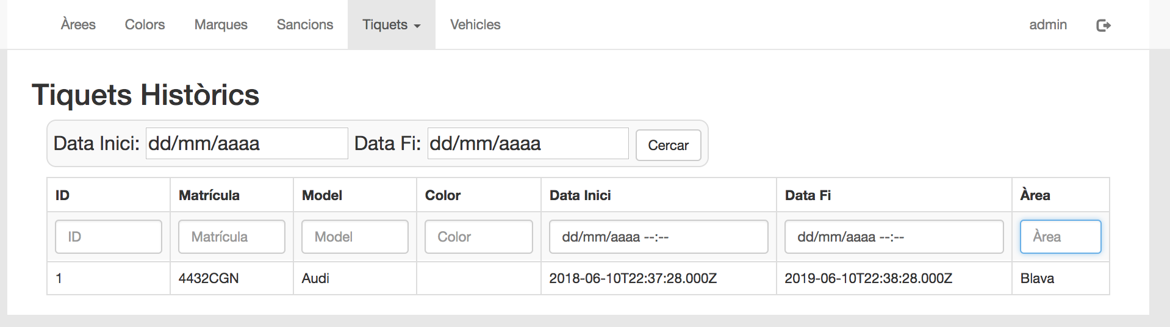

# Treball Futur

* Millorar una mica el disseny.
* Crear més opcions alhora de revisar matrícules.
* Crear un mòdul per poder anul·lar denúncies

# Aportació de cada membre

* Quim Puiggalí: **100%**
* Roy Ros: **0%**